TEHNIČKA KULTURA
Oboji latice cvijeta temperom ili flomasterom u željenu boju cvijeta.
Ostavi da se osuši.
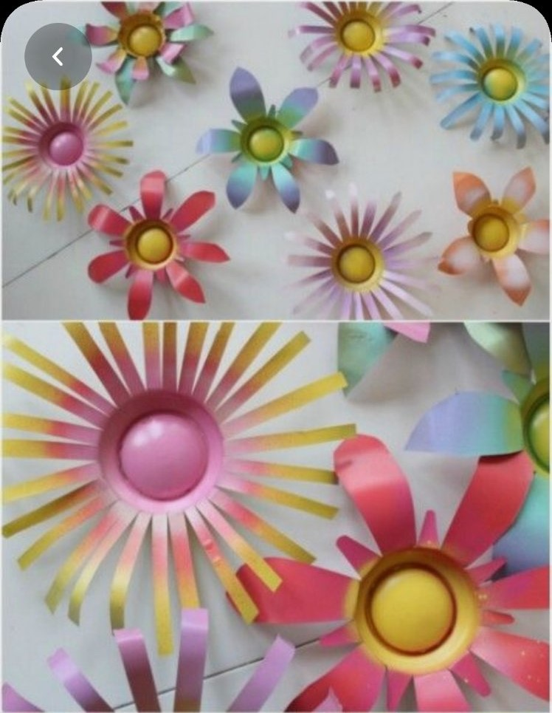
Izvor: Pinterest.com

